数据清洗报告

# 一、数据收集

收据收集包含三个表格，1) twitter_WERATEGODS, 2)

1. “**twitter_WERATEGODS**”: WeRateDogs的推特档案，包含了此博主的微博数据，从官网直接下载
2. “**image_predictions”**: 神经网络数据，通过机器学习判断图片中狗的类型，为也是从官网提供的链接下载，但采用的是Python的Requests方法
3. “**tweet_data**”: 每条推特的数据，包括tweet_id，被赞次数和被转次数，数据集从官网直接下载，使用pandas中的read_json读取

twitter_WERATEDOGS基本信息:

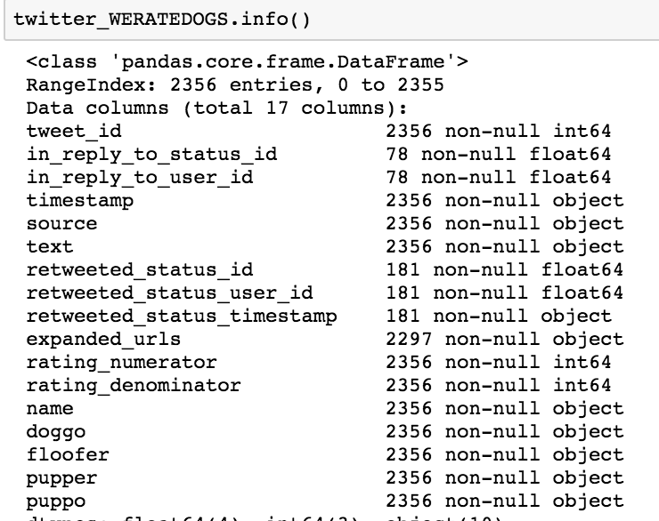

image_predictions基本信息

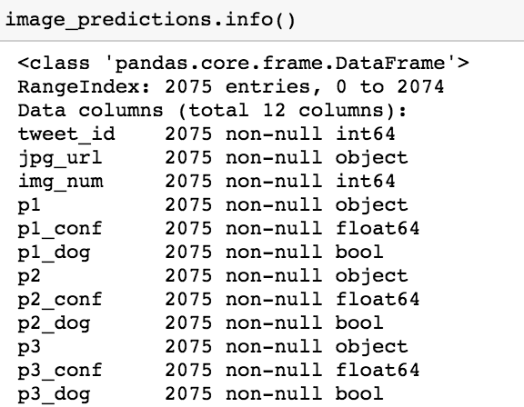

**tweet_data基本信息**

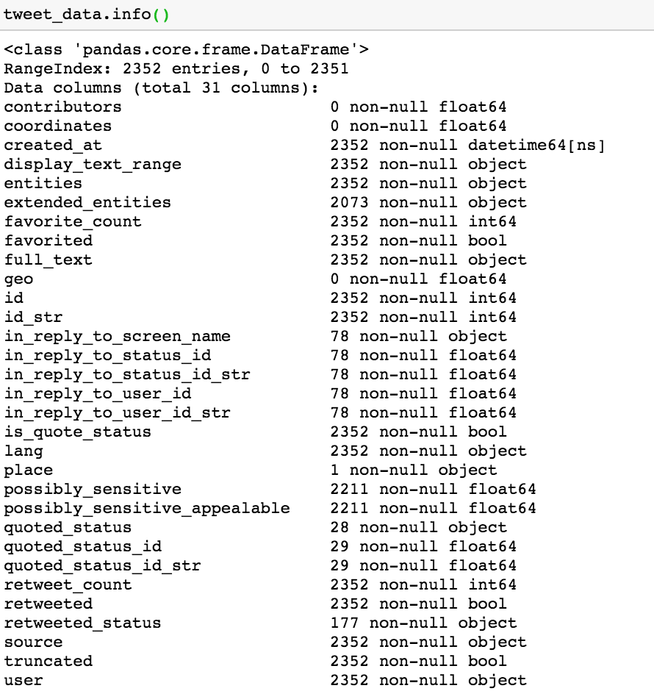

# 二、 数据评估

通过对三个表格的观察，可以发现有如下问题：

### 数据质量：

表格”twitter_WERATEGODS”中有如下质量问题：

1. Tweet id的数据类型应该是string
2. In_reply和retweet_id数据为float，应该改成int并且转化为string
3. Time-stamp在里面是string类型，应该转化为datetime类型
4. 表格中content source一栏中的<ahref =xxx, >来自于提取中的问题，为多余信息，并且content source包含了网址和实用平台两个信息
5. dog’s name 中有提取错误，比如 ‘a’, ‘an’, ‘such’明显不是狗的名字
6. Rating Denominator中有2 和0这两个错误，来源于提取了错误的信息，这两行的rating数据都要修改
7. Rating numerator没有正确处理小数，比如9.75被错误的取成了75
8. Text中“/r/n”这样的冗杂信息会影响分析

### 数据整洁度：

1. “twitter_WERATEDOGS”: 最后4列的信息应该被合并成一列”dog_stage”
2. “image_predictions”: 每个变量应该为1列，所有(p1,p2,p3), (p1_conf, p2_conf, p3_conf), (p1_dog, p2_dog, p3_dog) 应该合并成3列
3. “tweet_data”: 中包含太多不需要的信息，提取其中的tweet_id， favourite_count 和retweet_count来制作一张新的表格

# 三、 数据清洗

经过清理后的三张表格的简要形式如下：

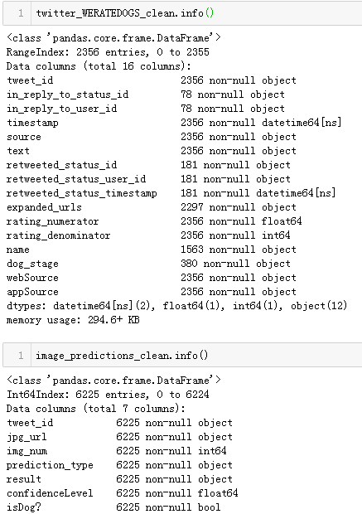

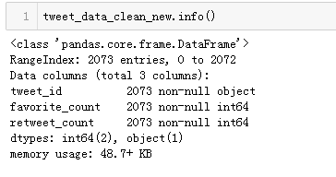

# 四、构建新表twitter_archive_master

## 重新检查

1. 质量问题
2. 整理过程中发现Tweet_data_clean_new 有重复的tweet_id
3. 表中有79个facorite_count为0。0与其他数值相差太远
4. 整洁度
   1. 将三表以tweet_id为key合并成一张twitter_archieve_master表格

## 清理

1. 发现质量问题的a) 和b）的解决办法是一样的，只要将favorite_count的行去除就行，因为所有重复tweet_id的行都是只重复了1次，并且其中一行的favorite_count数值为0
2. 用pd.merge的方法，以twitter_WERATEDOG_cl0065an表格为基础，建立新表格

